Arsitektur API simpiPRO sebagai berikut:

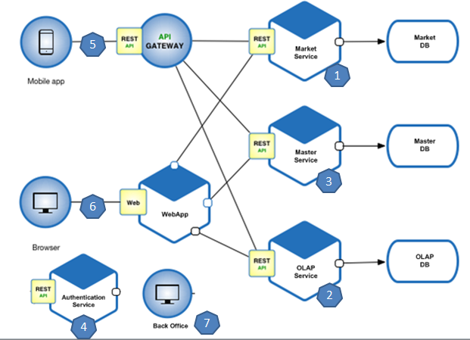

1. Market API Micro Services

*Micro services yang mengelola data-data market seperti emiten, efek saham, obligasi, reksa dana, bank, closing price, corporate action, benchmark, index (value as benchmark, composition, kalkulasi & contribution data)*

1. OLAP API Micro Services

*Micro services yang mengelola data-data saldo, transaksi dan turunannya dari portfolio (NAV, Return, Benchmark, Securities, Bank, Income, Expense, Payable, Receivable), client & sales (unit position, DSC, detail, transaction, dividend)*

1. Master API Micro Services

*Micro services yang mengelola data-data master seperti portfolio/fund, bank account, klien, sales, serta setting untuk masing-masing*

1. Authentication API Micro Services

*Micro services yang mengelola data dan proses login, baik oleh user maupun klien, dan sebagainya*

1. Gateway API Micro Services

* *Pengiriman email dalam aplikasi, baik immediate send maupun schedulled send.*
* *Notification engine , baik dikirim melalui email maupun diakses dalam alert applikasi android/web. Misalnya notifikasi ke setiap sales officer pada awal bulan tentang daftar nasabah dalam team-nya (baik yang dikelolanya langsung maupun oleh anggota team) yang mengalami penurunan nilai asset (AUM) lebih dari x% baik dibandingkan awal bulan lalu atau sejak awal tahun.*
* *Compliance engine, End Of Day (dikirim ke email, prioritas saat ini, using .NET Console Application), sedangkan pre-trade dan post-trade engine akan dikembangkan berdasarkan API call sebelum/sesudah transaksi (akan dikembangkan menggunakan python atau high permance server based script seperti node.JS atau Erlang).*
* *Transaction server untuk proses EOD, MTM, Posting Buy/Sell, dan sebagainya dari order request aplikasi berbasis API (windows, web atau android)*
* *File converter: text delimented, fixed length, excel, xml, JSON dengan select field.*